建筑全能耗报告书
公共建筑
设计编号：

工程地点 | ： | 内蒙古-包头
建设单位 | ：
设计单位 | ：
设计人 | ：
校对人 | ：
审定人 | ：
报告日期 | : | 2025年12月28日

采用软件 | : 能耗计算BESI2025 | 
软件版本 | : 20250505(PLUS)
正版授权码 | : T18347839042
研发单位 | : 北京绿建软件股份有限公司

目 录

1 建筑概况 4
2 计算依据 4
3 软件介绍 4
4 气象数据 5
4.1 气象地点 5
4.2 逐日干球温度表 5
4.3 逐月辐照量表 5
4.4 峰值工况 5
5 围护结构 6
5.1 工程材料 6
5.2 围护结构作法简要说明 7
5.3 体形系数 7
5.4 窗墙比 8
5.5 天窗 8
5.6 屋顶 9
5.7 外墙 9
5.8 挑空楼板 11
5.9 地下车库与供暖房间之间的楼板 11
5.10 采暖与非采暖隔墙 11
5.11 外窗热工 12
5.12 周边地面 13
5.13 采暖地下室外墙 13
5.14 变形缝 14
5.15 可开启窗扇 14
6 围护结构概况 14
7 房间类型 14
7.1 房间参数表 14
7.2 作息时间表 15
8 系统类型 15
8.1 系统分区 15
8.2 热回收参数 15
9 制冷系统 15
9.1 多联机/单元式空调能耗 15
10 供暖系统 15
10.1 壁挂式燃气采暖炉 15
11 空调风机 15
11.1 独立新排风 15
12 照明 16
13 插座设备 16
14 炊事 16
15 生活热水 16
15.1 热水需求 16
15.2 太阳能集热 17
15.3 热水设备 17
16 光伏发电 17
17 计算结果 17
17.1 负荷分项统计 17
17.2 逐月负荷表 18
17.3 逐月电耗 19
17.4 全年能耗 20
18 附录 22
18.1 工作日/节假日人员逐时在室率(%) 22
18.2 工作日/节假日照明开关时间表(%) 22
18.3 工作日/节假日设备逐时使用率(%) 23
18.4 工作日/节假日空调系统运行时间表(1:开,0:关) 23
18.5 工作日/节假日新风运行时间表(%) 24

建筑概况
工程名称
工程地点 | 内蒙古-包头
地理位置 | 北纬：41.00° | 东经：110.00°
计算建筑面积(m²) | 地上2073 地下0
建筑层数 | 地上2 地下0
建筑高度（m） | 地上9.9 地下0.0
计算建筑体积(m³) | 10416.93
计算建筑外表面积(m²) | 2928.45
北向角度 | 90
结构类型
外墙太阳辐射吸收系数 | 0.48
屋顶太阳辐射吸收系数 | 0.73
控温期 | 全年控温

计算依据
1. 《绿色建筑评价标准》(GB/T50378-2019)
2. 《民用建筑绿色性能计算标准》(JGJ/T 449-2018)
3. 《建筑能效标识技术标准》(JGJ/T 288-2012)
4. 《建筑节能与可再生能源利用通用规范》GB55015-2021
5. 《公共建筑节能设计标准》GB50189-2015
6. 《民用建筑热工设计规范》GB50176-2016
7. 《建筑幕墙、门窗通用技术条件》GB/T31433-2015

软件介绍
本报告内容由能耗计算BESI2025计算并输出，能耗计算BESI以CAD为平台，内置DOE2内核，可与建筑节能模型无缝对接，精准快速得到动态理想负荷，完美支持从《建筑能效标识技术标准》到《绿色建筑评价标准》要求的节能率，以及建筑全能耗的计算；软件充分考虑工程实际需求，从冷热源、输配水泵到末端风机，覆盖了常见暖通设备的能耗计算；并支持灵活的采暖供冷期、系统划分、运行策略设置等功能以及强大的结果数据分析。

气象数据

气象地点
内蒙古-达尔罕联合旗, 《建筑节能气象参数标准》JGJ346-2014

逐日干球温度表
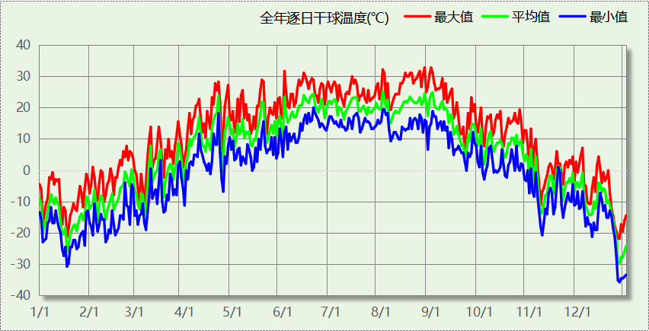

逐月辐照量表
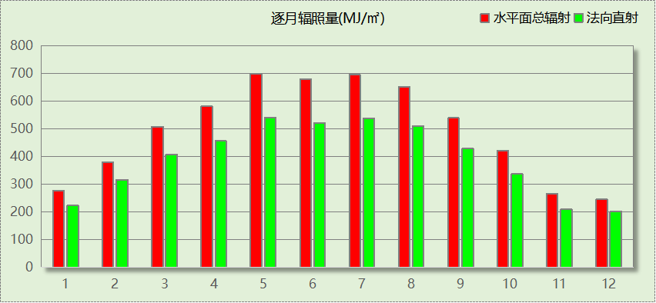

峰值工况
气象数据 | 时刻 | 干球温度(℃) | 湿球温度(℃) | 含湿量(g/kg) | 焓值(kj/kg)
最热 | 08月27日15时 | 32.8 | 13.3 | 3.2 | 41.1
最冷 | 12月26日05时 | -35.6 | -36.7 | -0.4 | -36.7

围护结构

工程材料

普通材料
材料名称 | 导热系数  λ | 蓄热系数  S | 密度  ρ | 比热容  Cp | 蒸汽渗透  系数u | 数据来源
材料名称 | W/(m.K) | W/(㎡.K) | kg/m³ | J/(kg.K) | g/(m.h.kPa) | 数据来源
水泥砂浆 | 0.930 | 11.370 | 1800.0 | 1050.0 | 0.0210 | 民用建筑热工设计规范 GB50176-2016
钢筋混凝土 | 1.740 | 17.200 | 2500.0 | 920.0 | 0.0158 | 民用建筑热工设计规范 GB50176-2016
挤塑聚苯乙烯泡沫塑料（带表皮） | 0.030 | 0.340 | 35.0 | 1380.0 | 0.0162 | 民用建筑热工设计规范 GB50176-2016
岩棉板(ρ=60-160) | 0.041 | 0.615 | 110.0 | 1220.0 | 0.4880 | 民用建筑热工设计规范 GB50176-2016
c20细石混凝土(ρ=2300) | 1.510 | 15.243 | 2300.0 | 920.0 | 0.0173 | 民用建筑热工设计规范 GB50176-2016
石灰砂浆 | 0.810 | 10.070 | 1600.0 | 1050.0 | 0.0443 | 民用建筑热工设计规范 GB50176-2016
水泥砂浆找平层 | 0.930 | 11.306 | 1800.0 | 1050.0 | 0.0430 | 民用建筑热工设计规范 GB50176-2016
1：6水泥焦渣（炉渣） | 0.350 | 4.862 | 1000.0 | 928.9 | 0.0140 | 民用建筑热工设计规范 GB50176-2016
蒸压加气混凝土砌块B07 | 0.180 | 3.490 | 750.0 | 1087.6 | 0.0200 | GB/T11968-2020
稀土无机保温材料 | 0.039 | 0.772 | 200.0 | 1050.0 | 0.0225 | 内蒙古公共建筑节能标准 DBJ03-27-2017
现场喷涂超细无机纤维 | 0.035 | 0.319 | 38.0 | 1050.0 | 0.0225 | 内蒙古公共建筑节能标准 DBJ03-27-2017
细石混凝土 | 1.740 | 17.398 | 2600.0 | 920.0 | 0.0158 | 民用建筑热工设计规范 GB50176-2016

其他材料
材料名称 | 厚度 | 热阻R | 太阳辐射吸收系数 | 备注
材料名称 | mm | (㎡K)/W | 太阳辐射吸收系数 | 备注
防水层(忽略保温性能) | － | － | －

围护结构作法简要说明
1. 屋顶：屋顶构造一 (K=0.270,D=4.276)：（由上到下）
细石混凝土 40mm＋石灰砂浆 10mm＋防水层(忽略保温性能) 5mm＋c20细石混凝土(ρ=2300) 30mm＋挤塑聚苯乙烯泡沫塑料（带表皮） 120mm＋水泥砂浆找平层 20mm＋1：6水泥焦渣（炉渣） 30mm＋水泥砂浆找平层 20mm＋钢筋混凝土 120mm
2. 外墙（填充墙）：填充墙构造一 (K=0.302,D=6.050)：（由外到内）
水泥砂浆 20mm＋岩棉板(ρ=60-160) 100mm＋水泥砂浆 15mm＋蒸压加气混凝土砌块B07 200mm＋水泥砂浆 20mm
3. 热桥柱：热桥柱构造一 (K=0.385,D=5.138)：（由外到内）
水泥砂浆 20mm＋岩棉板(ρ=60-160) 100mm＋水泥砂浆 15mm＋钢筋混凝土 300mm＋水泥砂浆 20mm
4. 挑空楼板：挑空楼板构造一 (K=0.551,D=2.725)：（由上到下）
水泥砂浆 20mm＋钢筋混凝土 120mm＋岩棉板(ρ=60-160) 70mm＋水泥砂浆 20mm
5. 控温与非控温隔墙：控温与非控温隔墙构造一 (K=0.579,D=4.522)：
水泥砂浆 20mm＋蒸压加气混凝土砌块B07 190mm＋稀土无机保温材料 30mm
6. 控温房间隔墙：控温房间隔墙构造一 (K=0.868,D=4.367)：
水泥砂浆 20mm＋蒸压加气混凝土砌块B07 200mm＋水泥砂浆 20mm
7. 幕墙：70系列内平开隔热铝合金窗(5+12A+5Low-E+12A+5Low-E) (K=1.700)：
传热系数1.700W/㎡.K，窗太阳得热系数0.275
8. 外窗：70系列内平开隔热铝合金窗(5+12A+5+12A+5Low-E) (K=1.900)：
传热系数1.900W/㎡.K，窗太阳得热系数0.335
9. 天窗：70系列内平开隔热铝合金窗(5+12A+5+12A+5Low-E) (K=1.900)：
传热系数1.900W/㎡.K，窗太阳得热系数0.335
10. 周边地面：周边地面构造一 (K=0.487,D=0.793)：
挤塑聚苯乙烯泡沫塑料（带表皮） 70mm

体形系数

体形系数
外表面积(㎡) | 2928.45
建筑体积(m3) | 10416.93
体形系数 | 0.28

楼层信息表
楼层 | 层高(m) | 建筑面积(㎡) | 外表面积(㎡) | 计算体积(m3)
1 | 3.300 | 1086.42 | 677.11 | 4396.21
2 | 3.300 | 986.57 | 982.90 | 4183.45
3 | 3.300 | 0.00 | 1268.44 | 1837.27
合计 | 9.90 | 2072.99 | 2928.45 | 10416.93

窗墙比

窗墙比
朝向 | 立面 | 窗面积(㎡) | 墙面积(㎡) | 窗墙比
南向 | 南-默认立面 | 378.98 | 543.25 | 0.70
北向 | 北-默认立面 | 326.81 | 607.60 | 0.54
东向 | 东-默认立面 | 57.08 | 358.41 | 0.16
西向 | 西-默认立面 | 46.95 | 312.43 | 0.15

外窗表
朝向 | 立面 | 编号 | 尺寸 | 楼层 | 数量 | 单个面积  （㎡） | 合计面积  （㎡） | 总面积  （㎡）
南向 | 南-默认立面 | (玻璃幕墙) | / | 1~2 | / | / | 290.36 | 378.98
南向 | 南-默认立面 | C1815 | 1.80×1.50 | 1~2 | 32 | 2.70 | 86.40 | 378.98
南向 | 南-默认立面 | C1815 | 1.48×1.50 | 2 | 1 | 2.22 | 2.22 | 378.98
北向 | 北-默认立面 | (玻璃幕墙) | / | 1~2 | / | / | 221.51 | 326.81
北向 | 北-默认立面 | C1515 | 1.50×1.50 | 2 | 6 | 2.25 | 13.50 | 326.81
北向 | 北-默认立面 | C1815 | 1.80×1.50 | 1~2 | 34 | 2.70 | 91.80 | 326.81
东向 | 东-默认立面 | (玻璃幕墙) | / | 1~2 | / | / | 30.08 | 57.08
东向 | 东-默认立面 | C1815 | 1.80×1.50 | 1~2 | 10 | 2.70 | 27.00 | 57.08
西向 | 西-默认立面 | (玻璃幕墙) | / | 1~2 | / | / | 28.50 | 46.95
西向 | 西-默认立面 | C1515 | 1.50×1.50 | 1 | 1 | 2.25 | 2.25 | 46.95
西向 | 西-默认立面 | C1815 | 1.80×1.50 | 1~2 | 6 | 2.70 | 16.20 | 46.95
备注：同编号幕墙存在多种尺寸，表格按总面积简化输出.

天窗

天窗屋顶比
房间 | 天窗编号 | 天窗面积（㎡） | 屋顶面积（㎡） | 面积比
2005 |  | 1.98 | 71.81 | 0.03
2006 |  | 71.43 | 71.43 | 1.00
2010 |  | 2.88 | 44.64 | 0.06
2012 |  | 0.90 | 32.69 | 0.03
2013 |  | 32.52 | 32.52 | 1.00
2016 |  | 0.78 | 28.34 | 0.03
2017 |  | 28.19 | 28.19 | 1.00
整栋建筑 |  | 138.67 | 1319.90 | 0.11

天窗类型
序号 | 构造名称 | 构造编号 | 传热系数 | 窗遮阳系数 | 备注
1 | 70系列内平开隔热铝合金窗(5+12A+5+12A+5Low-E) | 120 | 1.90 | 0.39 | 近零能耗建筑技术标准GBT51350-2019
平均 |  |  | 1.90 | 0.39

屋顶

屋顶构造一
材料名称  （由上到下） | 厚度δ | 导热系数λ | 蓄热系数S | 修正  系数 | 热阻R | 热惰性  指标
材料名称  （由上到下） | (mm) | W/(m.K) | W/(㎡.K) | α | (㎡K)/W | D=R*S
细石混凝土 | 40 | 1.740 | 17.398 | 1.00 | 0.023 | 0.400
石灰砂浆 | 10 | 0.810 | 10.070 | 1.00 | 0.012 | 0.124
防水层(忽略保温性能) | 5 | － | － | － | － | －
c20细石混凝土(ρ=2300) | 30 | 1.510 | 15.243 | 1.00 | 0.020 | 0.303
挤塑聚苯乙烯泡沫塑料（带表皮） | 120 | 0.030 | 0.340 | 1.20 | 3.333 | 1.360
水泥砂浆找平层 | 20 | 0.930 | 11.306 | 1.00 | 0.022 | 0.243
1：6水泥焦渣（炉渣） | 30 | 0.350 | 4.862 | 1.50 | 0.057 | 0.417
水泥砂浆找平层 | 20 | 0.930 | 11.306 | 1.00 | 0.022 | 0.243
钢筋混凝土 | 120 | 1.740 | 17.200 | 1.00 | 0.069 | 1.186
各层之和∑ | 395 | － | － | － | 3.558 | 4.276
外表面太阳辐射吸收系数 | 0.73[默认]
传热系数K=1/(0.15+∑R) | 0.27

外墙

外墙相关构造

填充墙构造一
材料名称  （由外到内） | 厚度δ | 导热系数λ | 蓄热系数S | 修正  系数 | 热阻R | 热惰性  指标
材料名称  （由外到内） | (mm) | W/(m.K) | W/(㎡.K) | α | (㎡K)/W | D=R*S
水泥砂浆 | 20 | 0.930 | 11.370 | 1.00 | 0.022 | 0.245
岩棉板(ρ=60-160) | 100 | 0.041 | 0.615 | 1.10 | 2.217 | 1.500
水泥砂浆 | 15 | 0.930 | 11.370 | 1.00 | 0.016 | 0.183
蒸压加气混凝土砌块B07 | 200 | 0.180 | 3.490 | 1.25 | 0.889 | 3.878
水泥砂浆 | 20 | 0.930 | 11.370 | 1.00 | 0.022 | 0.245
各层之和∑ | 355 | － | － | － | 3.165 | 6.050
外表面太阳辐射吸收系数 | 0.48[默认]
传热系数K=1/(0.15+∑R) | 0.30

热桥柱构造一
材料名称  （由外到内） | 厚度δ | 导热系数λ | 蓄热系数S | 修正  系数 | 热阻R | 热惰性  指标
材料名称  （由外到内） | (mm) | W/(m.K) | W/(㎡.K) | α | (㎡K)/W | D=R*S
水泥砂浆 | 20 | 0.930 | 11.370 | 1.00 | 0.022 | 0.245
岩棉板(ρ=60-160) | 100 | 0.041 | 0.615 | 1.10 | 2.217 | 1.500
水泥砂浆 | 15 | 0.930 | 11.370 | 1.00 | 0.016 | 0.183
钢筋混凝土 | 300 | 1.740 | 17.200 | 1.00 | 0.172 | 2.966
水泥砂浆 | 20 | 0.930 | 11.370 | 1.00 | 0.022 | 0.245
各层之和∑ | 455 | － | － | － | 2.449 | 5.138
外表面太阳辐射吸收系数 | 0.48[默认]
传热系数K=1/(0.15+∑R) | 0.39

外墙平均热工特性
1. 南向
构造名称 | 构件  类型 | 面积(㎡) | 面积所占比例 | 传热系数K  W / (㎡K) | 热惰性  指标D | 太阳辐射  吸收系数
填充墙构造一 | 主墙体 | 131.35 | 0.861 | 0.30 | 6.05 | 0.48
热桥柱构造一 | 热桥柱 | 21.24 | 0.139 | 0.39 | 5.14 | 0.48
合计 |  | 152.59 | 1.000 | 0.31 | 5.92 | 0.48
2. 北向
构造名称 | 构件  类型 | 面积(㎡) | 面积所占比例 | 传热系数K  W / (㎡K) | 热惰性  指标D | 太阳辐射  吸收系数
填充墙构造一 | 主墙体 | 237.15 | 0.855 | 0.30 | 6.05 | 0.48
热桥柱构造一 | 热桥柱 | 40.14 | 0.145 | 0.39 | 5.14 | 0.48
合计 |  | 277.29 | 1.000 | 0.31 | 5.92 | 0.48
3. 东向
构造名称 | 构件  类型 | 面积(㎡) | 面积所占比例 | 传热系数K  W / (㎡K) | 热惰性  指标D | 太阳辐射  吸收系数
填充墙构造一 | 主墙体 | 265.05 | 0.953 | 0.30 | 6.05 | 0.48
热桥柱构造一 | 热桥柱 | 13.02 | 0.047 | 0.39 | 5.14 | 0.48
合计 |  | 278.07 | 1.000 | 0.31 | 6.01 | 0.48
4. 西向
构造名称 | 构件  类型 | 面积(㎡) | 面积所占比例 | 传热系数K  W / (㎡K) | 热惰性  指标D | 太阳辐射  吸收系数
填充墙构造一 | 主墙体 | 237.45 | 0.942 | 0.30 | 6.05 | 0.48
热桥柱构造一 | 热桥柱 | 14.58 | 0.058 | 0.39 | 5.14 | 0.48
合计 |  | 252.03 | 1.000 | 0.31 | 6.00 | 0.48
5. 总体
构造名称 | 构件  类型 | 面积(㎡) | 面积所占比例 | 传热系数K  W / (㎡K) | 热惰性  指标D | 太阳辐射  吸收系数
填充墙构造一 | 主墙体 | 870.99 | 0.907 | 0.30 | 6.05 | 0.48
热桥柱构造一 | 热桥柱 | 88.98 | 0.093 | 0.39 | 5.14 | 0.48
合计 |  | 959.97 | 1.000 | 0.31 | 5.97 | 0.48

挑空楼板

挑空楼板构造一
材料名称  （由上到下） | 厚度δ | 导热系数λ | 蓄热系数S | 修正  系数 | 热阻R | 热惰性  指标
材料名称  （由上到下） | (mm) | W/(m.K) | W/(㎡.K) | α | (㎡K)/W | D=R*S
水泥砂浆 | 20 | 0.930 | 11.370 | 1.00 | 0.022 | 0.245
钢筋混凝土 | 120 | 1.740 | 17.200 | 1.00 | 0.069 | 1.186
岩棉板(ρ=60-160) | 70 | 0.041 | 0.615 | 1.10 | 1.552 | 1.050
水泥砂浆 | 20 | 0.930 | 11.370 | 1.00 | 0.022 | 0.245
各层之和∑ | 230 | － | － | － | 1.664 | 2.725
传热系数K=1/(0.15+∑R) | 0.55

地下车库与供暖房间之间的楼板
本工程无此项围护结构

采暖与非采暖隔墙

采暖与非采暖隔墙相关构造

控温与非控温隔墙构造一
材料名称 | 厚度δ | 导热系数λ | 蓄热系数S | 修正  系数 | 热阻R | 热惰性  指标
材料名称 | (mm) | W/(m.K) | W/(㎡.K) | α | (㎡K)/W | D=R*S
水泥砂浆 | 20 | 0.930 | 11.370 | 1.00 | 0.022 | 0.245
蒸压加气混凝土砌块B07 | 190 | 0.180 | 3.490 | 1.25 | 0.844 | 3.684
稀土无机保温材料 | 30 | 0.039 | 0.772 | 1.20 | 0.641 | 0.594
各层之和∑ | 240 | － | － | － | 1.507 | 4.522
传热系数K=1/(0.22+∑R) | 0.58

控温房间隔墙构造一
材料名称 | 厚度δ | 导热系数λ | 蓄热系数S | 修正  系数 | 热阻R | 热惰性  指标
材料名称 | (mm) | W/(m.K) | W/(㎡.K) | α | (㎡K)/W | D=R*S
水泥砂浆 | 20 | 0.930 | 11.370 | 1.00 | 0.022 | 0.245
蒸压加气混凝土砌块B07 | 200 | 0.180 | 3.490 | 1.25 | 0.889 | 3.878
水泥砂浆 | 20 | 0.930 | 11.370 | 1.00 | 0.022 | 0.245
各层之和∑ | 240 | － | － | － | 0.932 | 4.367
传热系数K=1/(0.22+∑R) | 0.87

采暖与非采暖隔墙平均热工特性
构造名称 | 面积(㎡) | 面积所占比例 | 传热系数K  W / (㎡K) | 热惰性  指标D
控温与非控温隔墙构造一 | 76.17 | 0.998 | 0.58 | 4.52
控温房间隔墙构造一 | 0.17 | 0.002 | 0.87 | 4.37
合计 | 76.34 | 1.000 | 0.58 | 4.52

外窗热工

外窗构造
序号 | 构造名称 | 构造  编号 | 传热系数 | 窗太阳  得热系数 | 可见光透射比
1 | 70系列内平开隔热铝合金窗(5+12A+5Low-E+12A+5Low-E) | 121 | 1.70 | 0.28 | 0.620
1 | 70系列内平开隔热铝合金窗(5+12A+5Low-E+12A+5Low-E) | 窗编号
1 | 70系列内平开隔热铝合金窗(5+12A+5Low-E+12A+5Low-E) | 幕墙
1 | 备注：近零能耗建筑技术标准GBT51350-2019  来源：近零能耗建筑技术标准 GBT51350-2019
2 | 70系列内平开隔热铝合金窗(5+12A+5+12A+5Low-E) | 18 | 1.90 | 0.34 | 0.620
2 | 70系列内平开隔热铝合金窗(5+12A+5+12A+5Low-E) | 窗编号
2 | 70系列内平开隔热铝合金窗(5+12A+5+12A+5Low-E) | C1815，C1515
2 | 备注：近零能耗建筑技术标准GBT51350-2019  来源：近零能耗建筑技术标准 GBT51350-2019

平均传热系数
1. 南向：
南-默认立面
序号 | 门窗  编号 | 楼层 | 数量 | 单个面积  （㎡） | 总面积  （㎡） | 构造  编号 | 传热系数
1 | (玻璃幕墙) | 1~2 | / | / | 290.36 | 121 | 1.700
2 | C1815 | 1~2 | 32 | 2.70 | 86.40 | 18 | 1.900
3 | C1815 | 2 | 1 | 2.22 | 2.22 | 18 | 1.900
立面总面积(㎡) |  |  | 378.98 | 立面平均传热系数 |  |  | 1.747
2. 北向：
北-默认立面
序号 | 门窗  编号 | 楼层 | 数量 | 单个面积  （㎡） | 总面积  （㎡） | 构造  编号 | 传热系数
1 | (玻璃幕墙) | 1~2 | / | / | 221.51 | 121 | 1.700
2 | C1515 | 2 | 6 | 2.25 | 13.50 | 18 | 1.900
3 | C1815 | 1~2 | 34 | 2.70 | 91.80 | 18 | 1.900
立面总面积(㎡) |  |  | 326.81 | 立面平均传热系数 |  |  | 1.764

3. 东向：
东-默认立面
序号 | 门窗  编号 | 楼层 | 数量 | 单个面积  （㎡） | 总面积  （㎡） | 构造  编号 | 传热系数
1 | (玻璃幕墙) | 1~2 | / | / | 30.08 | 121 | 1.700
2 | C1815 | 1~2 | 10 | 2.70 | 27.00 | 18 | 1.900
立面总面积(㎡) |  |  | 57.08 | 立面平均传热系数 |  |  | 1.795

4. 西向：
西-默认立面
序号 | 门窗  编号 | 楼层 | 数量 | 单个面积  （㎡） | 总面积  （㎡） | 构造  编号 | 传热系数
1 | (玻璃幕墙) | 1~2 | / | / | 28.50 | 121 | 1.700
2 | C1515 | 1 | 1 | 2.25 | 2.25 | 18 | 1.900
3 | C1815 | 1~2 | 6 | 2.70 | 16.20 | 18 | 1.900
立面总面积(㎡) |  |  | 46.95 | 立面平均传热系数 |  |  | 1.779

总体热工性能
朝向 | 立面 | 面积 | 传热系数 | 综合太阳得热系数 | 窗墙比
南向 | 南-默认立面 | 378.98 | 1.75 | 0.29 | 0.70
北向 | 北-默认立面 | 326.81 | 1.76 | 0.29 | 0.54
东向 | 东-默认立面 | 57.08 | 1.79 | 0.30 | 0.16
西向 | 西-默认立面 | 46.95 | 1.78 | 0.30 | 0.15
综合平均 |  | 809.81 | 1.76 | 0.29 | 0.44
注：本表所统计的外窗包含凸窗。

周边地面

周边地面构造一
材料名称 | 厚度δ | 导热系数λ | 蓄热系数S | 修正  系数 | 热阻R | 热惰性  指标
材料名称 | (mm) | W/(m.K) | W/(㎡.K) | α | (㎡K)/W | D=R*S
挤塑聚苯乙烯泡沫塑料（带表皮） | 70 | 0.030 | 0.340 | 1.20 | 1.944 | 0.793
各层之和∑ | 70 | － | － | － | 1.944 | 0.793
保温材料层R | 1.94

采暖地下室外墙
本工程无此项围护结构

变形缝
本工程无此项围护结构

可开启窗扇
楼层 | 房间编号 | 房间类型 | 门窗类型 | 门窗编号 | 开启比例 | 可开启窗扇
1 | 1011(最不利房间) | 普通教室 | 外窗 | C1815 | 0.30 | 有可开启窗扇

围护结构概况

 |  |  | 设计建筑
屋顶传热系数K  和热情性指标 D |  |  | 0.27  4.28
外墙传热系数K  和热情性指标 D |  |  | 0.31  5.97
挑空(或架空)楼板传热系数K  和热惰性指标 D |  |  | 0.55  2.73
天窗传热系数K  和太阳得热系数 SHGC |  |  | 1.90  0.34
外窗（包括透明幕墙） | 朝向 | 立面 | 窗墙比 | 传热系数
外窗（包括透明幕墙） | 南向 | 南-默认立面 | 0.70 | 1.75
外窗（包括透明幕墙） | 北向 | 北-默认立面 | 0.54 | 1.76
外窗（包括透明幕墙） | 东向 | 东-默认立面 | 0.16 | 1.79
外窗（包括透明幕墙） | 西向 | 西-默认立面 | 0.15 | 1.78

房间类型

房间参数表
房间类型 | 空调  温度℃ | 供暖  温度℃ | 新风量 | 渗透风  换气次数 | 人员密度 | 照明功率 | 插座设备  功率
卫生间 | 28 | 16 | 0(m³/h.人) | 0(次/h) | 0(人) | 4(W/㎡) | 5(W/㎡)
大厅 | 26 | 20 | 30(m³/h.人) | 0(次/h) | 20(㎡/人) | 10(W/㎡) | 0(W/㎡)
普通办公室 | 26 | 20 | 30(m³/h.人) | 0(次/h) | 6(㎡/人) | 8(W/㎡) | 5(W/㎡)
普通教室 | 26 | 18 | 24(m³/h.人) | 0(次/h) | 1.39(㎡/人) | 8(W/㎡) | 5(W/㎡)
空房间 | － | － | 0(m³/h.人) | 0(次/h) | 0(人) | 0(W/㎡) | 0(W/㎡)
设备间 | － | － | 0(m³/h.人) | 0(次/h) | 0(人) | 3.5(W/㎡) | 15(W/㎡)
走廊 | 28 | 16 | 0(m³/h.人) | 0(次/h) | 0(人) | 3(W/㎡) | 5(W/㎡)

作息时间表
详见附录

系统类型

系统分区
系统编号 | 系统类型 | 面积(㎡) | 包含的房间
自动 | 多联机空调制冷+地暖/辐射板采暖/散热器采暖 | 1877.92 | 所有房间

热回收参数
系统编号 | 热回收 | 供冷 |  | 供暖
系统编号 | 热回收 | 回收效率(%) | 启动温(焓)差 | 回收效率(%) | 启动温(焓)差
自动 | 全热回收 | 50 | 5℃ | 55 | 5(℃)

制冷系统

多联机/单元式空调能耗
系统编号 | 制冷SEER | 耗冷量(kWh) | 耗电量(kWh)
自动 | 4.30 | 96588 | 22462

供暖系统

壁挂式燃气采暖炉
系统编号 | 额定  电功率(W) | 运行时长  (h) | 设备电耗  (kWh) | 热负荷(kWh) | 采暖炉效率 | 热/电  转换系数  (kWh/kWh) | 热负荷  折合电耗  (kWh)
自动 | 160 | 2063 | 331 | 120177 | 0.90 | 2.93 | 45567

空调风机

独立新排风
系统编号 | 新风量  (m³/h) | 单位风量耗功率  W/(m³/h) | 风机功率(W) | 运行时长(h) | 新风电耗(kWh)
自动 | 9550 | 0.24 | 2292 | 6000 | 13752
合计 |  |  |  |  | 13752

系统编号 | 排风量  (m³/h) | 排风比 | 单位风量耗功率W/(m³/h) | 风机功率(W) | 运行时长(h) | 排风电耗  (kWh)
自动 | 9550 | 1 | 0.24 | 2292 | 6000 | 13752
合计 |  |  |  |  |  | 13752

照明
房间类型 | 单位面积电耗  (kWh/㎡) | 房间数量 | 房间合计面积  (㎡) | 合计电耗  (kWh)
教育-卫生间 | 9.45 | 2 | 58 | 545
教育-大厅 | 23.63 | 8 | 523 | 12352
教育-普通办公室 | 18.90 | 40 | 353 | 6669
教育-普通教室 | 18.90 | 7 | 406 | 7664
教育-走廊 | 7.09 | 10 | 674 | 4774
总计 |  |  |  | 32005

插座设备
房间类型 | 单位面积电耗  (kWh/㎡) | 房间数量 | 房间合计面积  (㎡) | 合计电耗  (kWh)
教育-卫生间 | 11.06 | 2 | 58 | 639
教育-大厅 | 0.00 | 8 | 523 | 0
教育-普通办公室 | 11.06 | 40 | 353 | 3903
教育-普通教室 | 11.06 | 7 | 406 | 4486
教育-走廊 | 11.06 | 10 | 674 | 7452
总计 |  |  |  | 16480

炊事
燃气用量指标  m3/(m2·a) | 燃气消耗(m3/a) | 天然气与标煤折算系数  (kgce/m3) | 发电煤耗(kWh/kgce) | 电耗(kWh)
1.3 | 2695 | 1.21 | 0.36 | 9058
注： 设计炊事耗电、耗气总需用量=用量指标×设备效率，参照建筑需用量与设计建筑一致，效率依据国家现行标准3级产品确定

生活热水

热水需求
分区 | 用水定额  (L/人·d) | 热水温差(℃) | 用水人数 | 年使用天数 | 所需热量  (kWh/a)
办公 | 20 | 45 | 200 | 365 | 75114
总计 |  |  |  |  | 75114

太阳能集热
太阳能板  分组名称 | 集热器面积(㎡) | 日均辐照量(kj/(㎡·d) | 年利用  天数 | 年均集  热效率(%) | 热量  损失率(%) | 太阳能供热(kWh/a)
1 | 800 | 16340 | 365 | 40 | 25 | 397607
总计 |  |  |  |  |  | 397607

热水设备
热水设备 | 供热比例 | 供热量(kWh/a) | 能源 | 效率(%) | 耗电量(kWh/a)
电加热 | 1 | 0 | 电 | 90 | 0
备注

光伏发电
日照辐照量(kJ/㎡.天)：16340，年运行天数：365
光伏板面积  (㎡) | 光电转换  效率(%) | 光伏系统  效率(%) | 光伏电池性能衰减修正系数 | 全年供电  (kWh)
800 | 15 | 75 | 0.85 | 126737
总计 |  |  |  | 126737

计算结果

负荷分项统计
分类 | 围护传热 | 室内得热 | 窗日射 | 不利  新风/渗透 | 有利  新风/渗透 | 热回收 | 合计
供暖(kWh/㎡) | -60.39 | 23.57 | 15.48 | -75.45 | — | 38.81 | -57.97
供冷(kWh/㎡) | -2.86 | 40.67 | 17.22 | 0.85 | -9.21 | -0.07 | 46.59
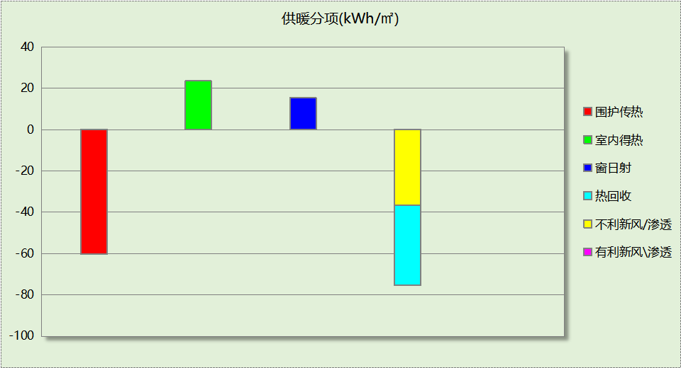
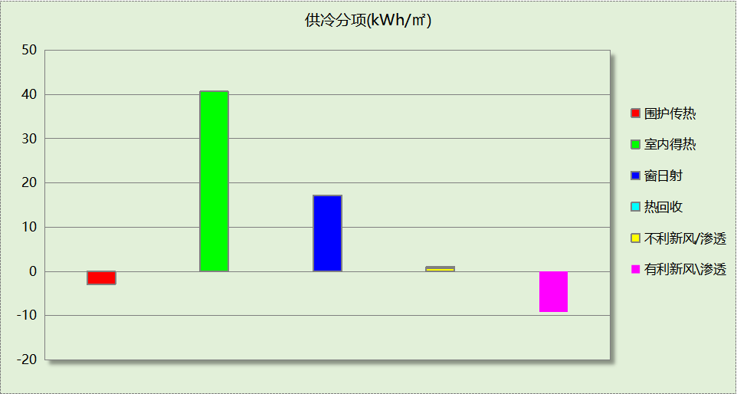

逐月负荷表
月份 | 供暖(kWh) | 供冷(kWh) | 热负荷  峰值(kW) | 热负荷  峰值时刻 | 冷负荷  峰值(kW) | 冷负荷  峰值时刻
1月 | 34904 | 0 | 357.693 | 1月21日9时 | 0.237 | 1月11日17时
2月 | 17298 | 169 | 338.571 | 2月14日9时 | 11.599 | 2月27日17时
3月 | 13525 | 1013 | 291.846 | 3月4日9时 | 25.545 | 3月28日15时
4月 | 2938 | 5724 | 167.113 | 4月1日9时 | 61.345 | 4月19日14时
5月 | 556 | 8548 | 58.991 | 5月13日9时 | 61.350 | 5月20日9时
6月 | 0 | 16760 | 0.000 | -- | 139.549 | 6月17日14时
7月 | 0 | 23455 | 0.000 | -- | 181.952 | 7月15日9时
8月 | 0 | 23065 | 0.000 | -- | 185.648 | 8月2日11时
9月 | 218 | 13440 | 48.346 | 9月23日9时 | 165.532 | 9月2日15时
10月 | 3001 | 3766 | 124.654 | 10月31日9时 | 36.600 | 10月7日16时
11月 | 16505 | 578 | 292.012 | 11月11日9时 | 19.174 | 11月1日17时
12月 | 31232 | 69 | 382.422 | 12月30日9时 | 8.555 | 12月3日17时
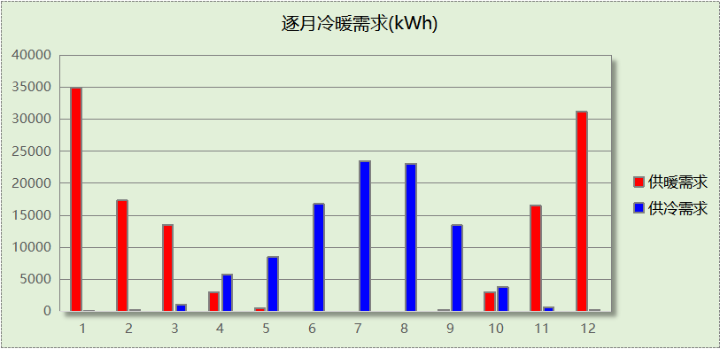
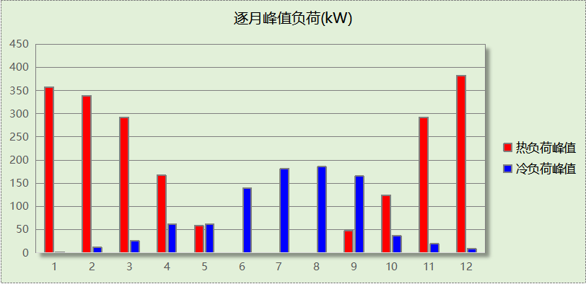

逐月电耗
注:供冷供暖为冷热源及输配水泵电耗，热水为扣减太阳能后电耗，所有数据单位kWh/㎡。
月 | 供冷 | 供暖 | 空调风机 | 照明 | 插座设备 | 排风机 | 电梯 | 热水
1 | 0.00 | 6.42 | 1.17 | 1.36 | 0.70 | 0.00 | 0.00 | 0.00
2 | 0.02 | 3.18 | 0.90 | 1.05 | 0.54 | 0.00 | 0.00 | 0.00
3 | 0.11 | 2.49 | 1.11 | 1.30 | 0.67 | 0.00 | 0.00 | 0.00
4 | 0.64 | 0.55 | 1.11 | 1.30 | 0.67 | 0.00 | 0.00 | 0.00
5 | 0.96 | 0.11 | 1.17 | 1.36 | 0.70 | 0.00 | 0.00 | 0.00
6 | 1.88 | 0.00 | 1.01 | 1.17 | 0.60 | 0.00 | 0.00 | 0.00
7 | 2.63 | 0.00 | 1.22 | 1.42 | 0.73 | 0.00 | 0.00 | 0.00
8 | 2.59 | 0.00 | 1.17 | 1.36 | 0.70 | 0.00 | 0.00 | 0.00
9 | 1.51 | 0.04 | 1.06 | 1.24 | 0.64 | 0.00 | 0.00 | 0.00
10 | 0.42 | 0.56 | 1.06 | 1.24 | 0.64 | 0.00 | 0.00 | 0.00
11 | 0.06 | 3.04 | 1.11 | 1.30 | 0.67 | 0.00 | 0.00 | 0.00
12 | 0.01 | 5.74 | 1.17 | 1.36 | 0.70 | 0.00 | 0.00 | 0.00
合计 | 10.84 | 22.14 | 13.27 | 15.44 | 7.95 | 0.00 | 0.00 | 0.00

全年能耗
能耗分类 | 能耗子类 | 设计建筑  (kWh/㎡) | 备注
建筑负荷 | 耗冷量 | 46.59
建筑负荷 | 耗热量 | 57.97
建筑负荷 | 冷热合计 | 104.57
热回收 | 供冷 | 0.07
热回收 | 供暖 | 38.81
热回收 | 冷热合计 | 38.88
供冷电耗  (Ec) | 中央冷源 | 0.00
供冷电耗  (Ec) | 冷却水泵 | 0.00
供冷电耗  (Ec) | 冷冻水泵 | 0.00
供冷电耗  (Ec) | 冷却塔 | 0.00
供冷电耗  (Ec) | 多联机/单元式空调 | 10.84
供冷电耗  (Ec) | 供冷合计 | 10.84
供暖电耗  (Eh) | 中央热源 | 0.00
供暖电耗  (Eh) | 供暖水泵 | 0.00
供暖电耗  (Eh) | 热源侧水泵 | 0.00
供暖电耗  (Eh) | 多联机/单元式热泵/壁挂炉 | 22.14
供暖电耗  (Eh) | 供暖合计 | 22.14
空调风机电耗  (Ef) | 新排风 | 13.27
空调风机电耗  (Ef) | 风机盘管 | 0.00
空调风机电耗  (Ef) | 全空气系统 | 0.00
空调风机电耗  (Ef) | 风机合计 | 13.27
照明电耗(El) |  | 15.44
插座设备电耗(Ej) |  | 7.95
其他电耗(Eo) | 电梯 | 0.00
其他电耗(Eo) | 独立排风机 | 0.00
其他电耗(Eo) | 生活热水 | 0.00 | 扣减了太阳能热水
其他电耗(Eo) | 炊事 | 4.37
其他电耗(Eo) | 其他设备 | 0.00
其他电耗(Eo) | 其他合计 | 4.37
可再生发电  (Er) | 光伏发电(Ep) | 61.14
可再生发电  (Er) | 风力发电(Ew) | 0.00
可再生发电  (Er) | 合计 | 61.14
建筑总能耗(E1)：电耗(kWh/㎡) |  | 12.87 | E1=Ec+Eh+Ef+El +Ej +Eo-Er

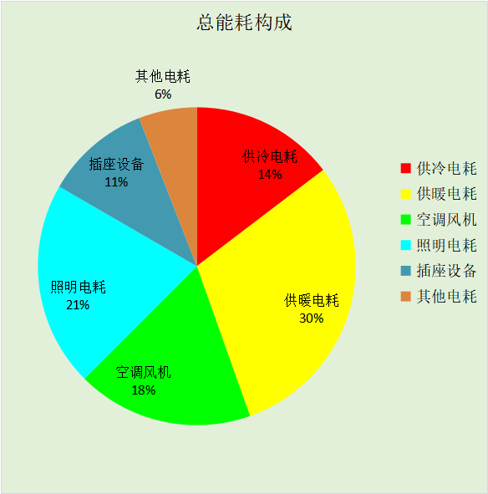

附录

工作日/节假日人员逐时在室率(%)

房间类型 | 1 | 2 | 3 | 4 | 5 | 6 | 7 | 8 | 9 | 10 | 11 | 12 | 13 | 14 | 15 | 16 | 17 | 18 | 19 | 20 | 21 | 22 | 23 | 24
教育-卫生间 | 0 | 0 | 0 | 0 | 0 | 0 | 10 | 50 | 95 | 95 | 95 | 80 | 80 | 95 | 95 | 95 | 95 | 30 | 30 | 0 | 0 | 0 | 0 | 0
教育-卫生间 | 0 | 0 | 0 | 0 | 0 | 0 | 0 | 0 | 0 | 0 | 0 | 0 | 0 | 0 | 0 | 0 | 0 | 0 | 0 | 0 | 0 | 0 | 0 | 0
教育-大厅 | 0 | 0 | 0 | 0 | 0 | 0 | 10 | 50 | 95 | 95 | 95 | 80 | 80 | 95 | 95 | 95 | 95 | 30 | 30 | 0 | 0 | 0 | 0 | 0
教育-大厅 | 0 | 0 | 0 | 0 | 0 | 0 | 0 | 0 | 0 | 0 | 0 | 0 | 0 | 0 | 0 | 0 | 0 | 0 | 0 | 0 | 0 | 0 | 0 | 0
教育-普通办公室 | 0 | 0 | 0 | 0 | 0 | 0 | 10 | 50 | 95 | 95 | 95 | 80 | 80 | 95 | 95 | 95 | 95 | 30 | 30 | 0 | 0 | 0 | 0 | 0
教育-普通办公室 | 0 | 0 | 0 | 0 | 0 | 0 | 0 | 0 | 0 | 0 | 0 | 0 | 0 | 0 | 0 | 0 | 0 | 0 | 0 | 0 | 0 | 0 | 0 | 0
教育-普通教室 | 0 | 0 | 0 | 0 | 0 | 0 | 10 | 50 | 95 | 95 | 95 | 80 | 80 | 95 | 95 | 95 | 95 | 30 | 30 | 0 | 0 | 0 | 0 | 0
教育-普通教室 | 0 | 0 | 0 | 0 | 0 | 0 | 0 | 0 | 0 | 0 | 0 | 0 | 0 | 0 | 0 | 0 | 0 | 0 | 0 | 0 | 0 | 0 | 0 | 0
教育-空房间 | 0 | 0 | 0 | 0 | 0 | 0 | 0 | 0 | 0 | 0 | 0 | 0 | 0 | 0 | 0 | 0 | 0 | 0 | 0 | 0 | 0 | 0 | 0 | 0
教育-空房间 | 0 | 0 | 0 | 0 | 0 | 0 | 0 | 0 | 0 | 0 | 0 | 0 | 0 | 0 | 0 | 0 | 0 | 0 | 0 | 0 | 0 | 0 | 0 | 0
教育-设备间 | 0 | 0 | 0 | 0 | 0 | 0 | 0 | 0 | 0 | 0 | 0 | 0 | 0 | 0 | 0 | 0 | 0 | 0 | 0 | 0 | 0 | 0 | 0 | 0
教育-设备间 | 0 | 0 | 0 | 0 | 0 | 0 | 0 | 0 | 0 | 0 | 0 | 0 | 0 | 0 | 0 | 0 | 0 | 0 | 0 | 0 | 0 | 0 | 0 | 0
教育-走廊 | 0 | 0 | 0 | 0 | 0 | 0 | 10 | 50 | 95 | 95 | 95 | 80 | 80 | 95 | 95 | 95 | 95 | 30 | 30 | 0 | 0 | 0 | 0 | 0
教育-走廊 | 0 | 0 | 0 | 0 | 0 | 0 | 0 | 0 | 0 | 0 | 0 | 0 | 0 | 0 | 0 | 0 | 0 | 0 | 0 | 0 | 0 | 0 | 0 | 0

注：上行：工作日；下行：节假日

工作日/节假日照明开关时间表(%)

房间类型 | 1 | 2 | 3 | 4 | 5 | 6 | 7 | 8 | 9 | 10 | 11 | 12 | 13 | 14 | 15 | 16 | 17 | 18 | 19 | 20 | 21 | 22 | 23 | 24
教育-卫生间 | 0 | 0 | 0 | 0 | 0 | 0 | 10 | 50 | 95 | 95 | 95 | 80 | 80 | 95 | 95 | 95 | 95 | 30 | 30 | 0 | 0 | 0 | 0 | 0
教育-卫生间 | 0 | 0 | 0 | 0 | 0 | 0 | 0 | 0 | 0 | 0 | 0 | 0 | 0 | 0 | 0 | 0 | 0 | 0 | 0 | 0 | 0 | 0 | 0 | 0
教育-大厅 | 0 | 0 | 0 | 0 | 0 | 0 | 10 | 50 | 95 | 95 | 95 | 80 | 80 | 95 | 95 | 95 | 95 | 30 | 30 | 0 | 0 | 0 | 0 | 0
教育-大厅 | 0 | 0 | 0 | 0 | 0 | 0 | 0 | 0 | 0 | 0 | 0 | 0 | 0 | 0 | 0 | 0 | 0 | 0 | 0 | 0 | 0 | 0 | 0 | 0
教育-普通办公室 | 0 | 0 | 0 | 0 | 0 | 0 | 10 | 50 | 95 | 95 | 95 | 80 | 80 | 95 | 95 | 95 | 95 | 30 | 30 | 0 | 0 | 0 | 0 | 0
教育-普通办公室 | 0 | 0 | 0 | 0 | 0 | 0 | 0 | 0 | 0 | 0 | 0 | 0 | 0 | 0 | 0 | 0 | 0 | 0 | 0 | 0 | 0 | 0 | 0 | 0
教育-普通教室 | 0 | 0 | 0 | 0 | 0 | 0 | 10 | 50 | 95 | 95 | 95 | 80 | 80 | 95 | 95 | 95 | 95 | 30 | 30 | 0 | 0 | 0 | 0 | 0
教育-普通教室 | 0 | 0 | 0 | 0 | 0 | 0 | 0 | 0 | 0 | 0 | 0 | 0 | 0 | 0 | 0 | 0 | 0 | 0 | 0 | 0 | 0 | 0 | 0 | 0
教育-空房间 | 0 | 0 | 0 | 0 | 0 | 0 | 0 | 0 | 0 | 0 | 0 | 0 | 0 | 0 | 0 | 0 | 0 | 0 | 0 | 0 | 0 | 0 | 0 | 0
教育-空房间 | 0 | 0 | 0 | 0 | 0 | 0 | 0 | 0 | 0 | 0 | 0 | 0 | 0 | 0 | 0 | 0 | 0 | 0 | 0 | 0 | 0 | 0 | 0 | 0
教育-设备间 | 100 | 100 | 100 | 100 | 100 | 100 | 100 | 100 | 100 | 100 | 100 | 100 | 100 | 100 | 100 | 100 | 100 | 100 | 100 | 100 | 100 | 100 | 100 | 100
教育-设备间 | 0 | 0 | 0 | 0 | 0 | 0 | 0 | 0 | 0 | 0 | 0 | 0 | 0 | 0 | 0 | 0 | 0 | 0 | 0 | 0 | 0 | 0 | 0 | 0
教育-走廊 | 0 | 0 | 0 | 0 | 0 | 0 | 10 | 50 | 95 | 95 | 95 | 80 | 80 | 95 | 95 | 95 | 95 | 30 | 30 | 0 | 0 | 0 | 0 | 0
教育-走廊 | 0 | 0 | 0 | 0 | 0 | 0 | 0 | 0 | 0 | 0 | 0 | 0 | 0 | 0 | 0 | 0 | 0 | 0 | 0 | 0 | 0 | 0 | 0 | 0

注：上行：工作日；下行：节假日

工作日/节假日设备逐时使用率(%)

房间类型 | 1 | 2 | 3 | 4 | 5 | 6 | 7 | 8 | 9 | 10 | 11 | 12 | 13 | 14 | 15 | 16 | 17 | 18 | 19 | 20 | 21 | 22 | 23 | 24
教育-卫生间 | 0 | 0 | 0 | 0 | 0 | 0 | 10 | 50 | 95 | 95 | 95 | 50 | 50 | 95 | 95 | 95 | 95 | 30 | 30 | 0 | 0 | 0 | 0 | 0
教育-卫生间 | 0 | 0 | 0 | 0 | 0 | 0 | 0 | 0 | 0 | 0 | 0 | 0 | 0 | 0 | 0 | 0 | 0 | 0 | 0 | 0 | 0 | 0 | 0 | 0
教育-大厅 | 0 | 0 | 0 | 0 | 0 | 0 | 10 | 50 | 95 | 95 | 95 | 50 | 50 | 95 | 95 | 95 | 95 | 30 | 30 | 0 | 0 | 0 | 0 | 0
教育-大厅 | 0 | 0 | 0 | 0 | 0 | 0 | 0 | 0 | 0 | 0 | 0 | 0 | 0 | 0 | 0 | 0 | 0 | 0 | 0 | 0 | 0 | 0 | 0 | 0
教育-普通办公室 | 0 | 0 | 0 | 0 | 0 | 0 | 10 | 50 | 95 | 95 | 95 | 50 | 50 | 95 | 95 | 95 | 95 | 30 | 30 | 0 | 0 | 0 | 0 | 0
教育-普通办公室 | 0 | 0 | 0 | 0 | 0 | 0 | 0 | 0 | 0 | 0 | 0 | 0 | 0 | 0 | 0 | 0 | 0 | 0 | 0 | 0 | 0 | 0 | 0 | 0
教育-普通教室 | 0 | 0 | 0 | 0 | 0 | 0 | 10 | 50 | 95 | 95 | 95 | 50 | 50 | 95 | 95 | 95 | 95 | 30 | 30 | 0 | 0 | 0 | 0 | 0
教育-普通教室 | 0 | 0 | 0 | 0 | 0 | 0 | 0 | 0 | 0 | 0 | 0 | 0 | 0 | 0 | 0 | 0 | 0 | 0 | 0 | 0 | 0 | 0 | 0 | 0
教育-空房间 | 0 | 0 | 0 | 0 | 0 | 0 | 0 | 0 | 0 | 0 | 0 | 0 | 0 | 0 | 0 | 0 | 0 | 0 | 0 | 0 | 0 | 0 | 0 | 0
教育-空房间 | 0 | 0 | 0 | 0 | 0 | 0 | 0 | 0 | 0 | 0 | 0 | 0 | 0 | 0 | 0 | 0 | 0 | 0 | 0 | 0 | 0 | 0 | 0 | 0
教育-设备间 | 100 | 100 | 100 | 100 | 100 | 100 | 100 | 100 | 100 | 100 | 100 | 100 | 100 | 100 | 100 | 100 | 100 | 100 | 100 | 100 | 100 | 100 | 100 | 100
教育-设备间 | 0 | 0 | 0 | 0 | 0 | 0 | 0 | 0 | 0 | 0 | 0 | 0 | 0 | 0 | 0 | 0 | 0 | 0 | 0 | 0 | 0 | 0 | 0 | 0
教育-走廊 | 0 | 0 | 0 | 0 | 0 | 0 | 10 | 50 | 95 | 95 | 95 | 50 | 50 | 95 | 95 | 95 | 95 | 30 | 30 | 0 | 0 | 0 | 0 | 0
教育-走廊 | 0 | 0 | 0 | 0 | 0 | 0 | 0 | 0 | 0 | 0 | 0 | 0 | 0 | 0 | 0 | 0 | 0 | 0 | 0 | 0 | 0 | 0 | 0 | 0

注：上行：工作日；下行：节假日

工作日/节假日空调系统运行时间表(1:开,0:关)

系统编号 | 1 | 2 | 3 | 4 | 5 | 6 | 7 | 8 | 9 | 10 | 11 | 12 | 13 | 14 | 15 | 16 | 17 | 18 | 19 | 20 | 21 | 22 | 23 | 24
自动 | 1 | 1 | 1 | 1 | 1 | 1 | 1 | 1 | 1 | 1 | 1 | 1 | 1 | 1 | 1 | 1 | 1 | 1 | 1 | 1 | 1 | 1 | 1 | 1
自动 | 0 | 0 | 0 | 0 | 0 | 0 | 0 | 0 | 0 | 0 | 0 | 0 | 0 | 0 | 0 | 0 | 0 | 0 | 0 | 0 | 0 | 0 | 0 | 0

注：上行：工作日；下行：节假日

工作日/节假日新风运行时间表(%)

系统编号 | 1 | 2 | 3 | 4 | 5 | 6 | 7 | 8 | 9 | 10 | 11 | 12 | 13 | 14 | 15 | 16 | 17 | 18 | 19 | 20 | 21 | 22 | 23 | 24
自动 | 100 | 100 | 100 | 100 | 100 | 100 | 100 | 100 | 100 | 100 | 100 | 100 | 100 | 100 | 100 | 100 | 100 | 100 | 100 | 100 | 100 | 100 | 100 | 100
自动 | 0 | 0 | 0 | 0 | 0 | 0 | 0 | 0 | 0 | 0 | 0 | 0 | 0 | 0 | 0 | 0 | 0 | 0 | 0 | 0 | 0 | 0 | 0 | 0

注：上行：工作日；下行：节假日

